资助系统使用流程
一、 资助系统登录方式：
第一步、打开学生处网站，可通过下图方式。
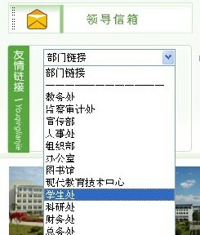
或
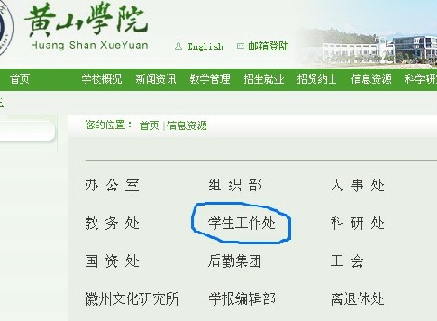
第二步、在学生处网站菜单栏中点击“学生资助”，弹出下拉式菜单（下拉式菜单如弹出或消失太快，可能跟使用的浏览器有关，建议使用IE浏览器并调至兼容性视图模式），教师用户点击“”资助系统（教师登录），学生用户点击“资助系统（学生登录）”。如下图：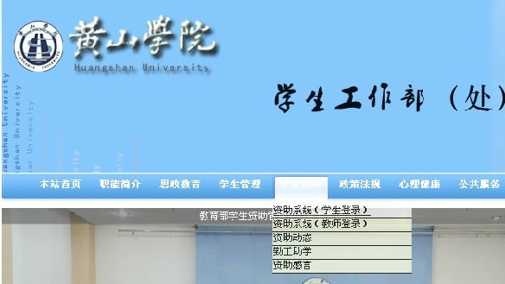

第三步:学生登录系统
学生凭身份证号码登录，贫困生的申请以及三奖的申请步骤都在里面，学生可以根据上面的提示来填写内容。
第四步: 辅导员与分管领导登录系统
分管领导和辅导员的班级帐号发到分管领导的邮箱。
密码：初始密码统一设为123，账号登录系统后，进入密码修改处，尽快修改密码。
视频和操作帮助文档都已放在黄山学院资助工作群的共享里（群号：315474425），请老师们自行下载学习，若有疑问，可打电话给我。
注意事项：
1、家庭经济困难学生认定工作每学年进行一次。老生的认定工作在开学后的一个月内完成，学生必须于10月1日前，在“学生在线申请管理系统”中完成贫困生数据库的信息录入工作。辅导员和院部审核要在10月10日之前完成。新生的认定申请、辅导员和院部的审核在10月底之前完成。
2、贫困生的认定，认定的学生信息可以审核一个，提交一个，也可以全部通过后，一起上报，这个不受限制。
3、各位辅导员注意了，学生奖助学金信息输好后，提交给辅导员，辅导员要以班级为单位审核材料，审核后点保存提交，切不可审核一个学生提交一份材料，这样将会导致该班其他学生材料无法审核和提交，若出现此情况，由分管领导退回即可。

